Utilizando los ficheros fuentes:

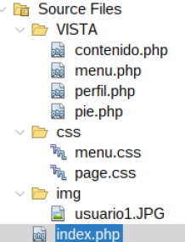

Crea el fichero index.php para que se visualice la siguiente página, teniendo en cuenta que consta de las siguientes secciones:Header (perfil.php), Menu (menu.php), Content (contenido.php), footer(pie.php).

